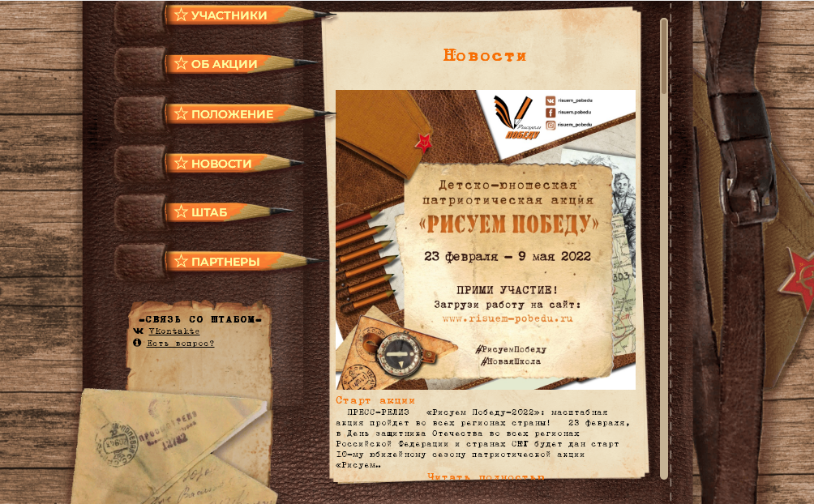

СТАРТ АКЦИИ
21.02.2022
«Рисуем Победу-2022»:
масштабная акция пройдет во всех регионах страны!
23 февраля, в День защитника Отечества во всех регионах Российской Федерации и странах СНГ будет дан старт 10-му юбилейному сезону патриотической акции «Рисуем Победу»
Акция, подразумевающая семейный формат участия, проводится с целью формирования и развития у детей и молодежи чувства патриотизма, национального самосознания и сопричастности к беспримерному подвигу советского народа в Великой Отечественной войне посредством вовлечения в живой диалог поколений и создания художественных образов, на основе услышанного и осознанного исторического материала.
Традиционно, на участие в акции, принимаются детские творческие работы: рисунки и краткие эссе, рассказывающие о жизни судьбе родных и близких в годы войны. Особенностью нового сезона проведения акции стало учреждение новой номинации – «методическая разработка» для работников учреждений образования, культуры и молодежной политики. Лучшие авторские методические разработки будут изданы в итоговом сборнике.
Прием работ осуществляется в дистанционном формате через сайт акции: www.risuem-pobedu.ru, обладающий удобной формой загрузки, информационными, просветительскими и справочными материалами. На сайте размещены все необходимые для участников информационные материалы.
В текущем году, старт Акции будет дан 23.02.2022 г., в День защитника Отчества, прием работ завершится 01.05.2022 г., итоги будут подведены 09.05.2022 г., в День Победы.
По итогам 2021 года, акция «Рисуем Победу» стала одним из самых масштабных детско-юношеских проектов, посвященных Победе в Великой Отечественной войне. Было собрано 531 779 рисунков из 6 государств и 11 586 населенных пунктов. Каждый участник получил на память именной сертификат, а компетентное жюри выделило 76 лучших работ, авторы которых были отмечены памятным нагрудным знаком, дипломом и призами.
Контактная информация:
Сайт акции «Рисуем Победу»: risuem-pobedu.ru/,
Официальная информационная группа: vk.com/risuem_pobedu
Контактный e-mailоргкомитета: risyem-pobedy@yandex.ru
#РисуемПобеду

